Предупреждение и лечение Плоскостопия

Соотношение самой широкой и самой узкой части следа, считается свод нормальным 1/4; уплощенным 2/4; плоским 3/4.

Упражнения для укрепления мышц свода стопы, их можно легко делать в домашних условиях:
1. Ходьба на носках, сохраняя хорошую осанку (голову держать прямо, немного прогнуться, руки держать на поясе).
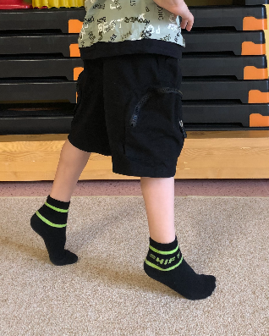
2. Ходьба на внешней стороне стопы, пальцы поджаты внутрь, при ходьбе стопы ставить параллельно друг другу.
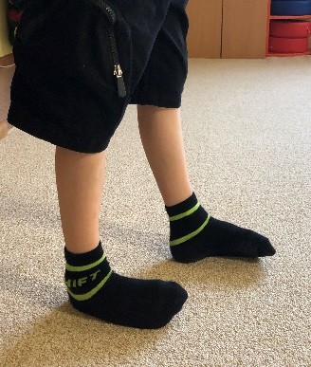
3. Ходьба по ребристой доске, можно заменить ходьбой по палочкам или камешкам.
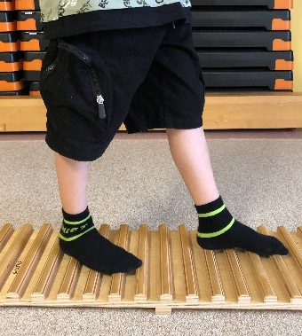
4. Ходьба на месте, не отрывая носки от пола, одновременно стараясь поднимать выше пятки.
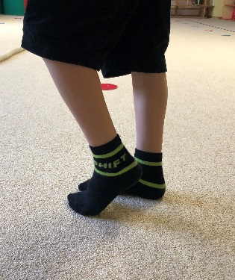

5. Ходьба босиком по палке, либо по толстому шнуру (идеально подойдёт канат).
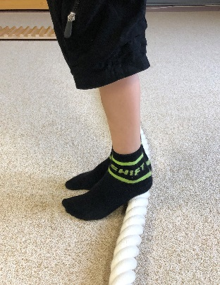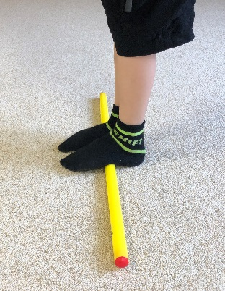
6. Перекаты с носков на пятки, стоя на полу или на палке, канате.
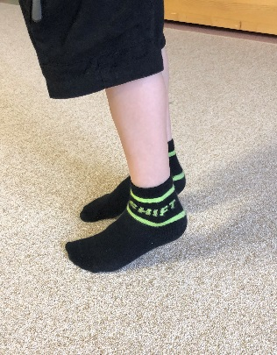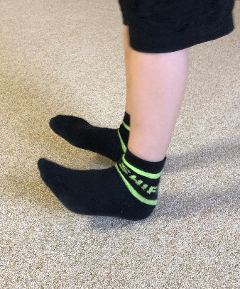
7. Ходьба с перекатом с пятки на носок (корпус держать прямо, голову не отпускать, положение рук произвольно).
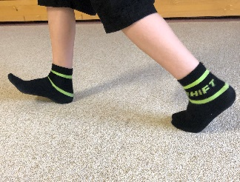

8. Катать палку толщиной 3 см. вперёд-назад (сидя)
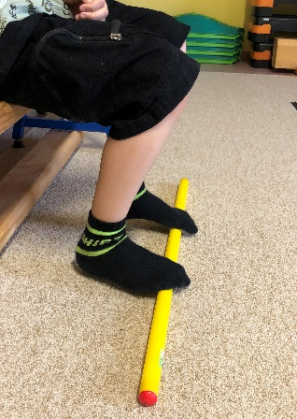

9. Приподняться на носки и опуститься на всю стопу (из положения ступни параллельно, пятки раздвинуты, большие пальцы вместе).

10. Подняться на носки и выполнить присед, держась за любую опору.
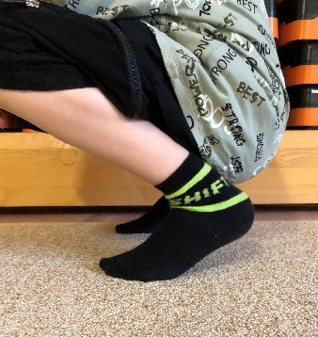

Упражнения, рекомендуемые детям с плоскостопием.
Продолжительность занятий 10 минут. Перед упражнениями следует по ходить на носках, затем попрыгать на носках (на скакалке, через шнур лежащий на полу, либо нарисованную линию), так же можно попрыгать на правой и левой ноге.

1. Каток- катаем ногами мячи, так же можно использовать стеклянную бутылку или скалку.
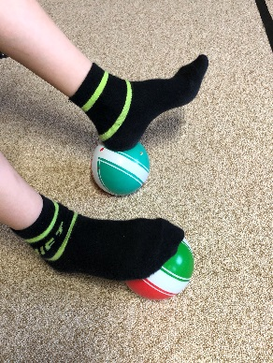
2. Разбойник- не отрывая пяток, подтащить полотенце пальцами ног под пятки, можно положить небольшой груз на полотенце.
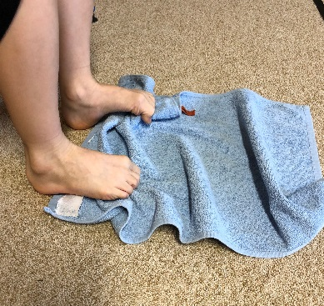
3. Сборщик- собираем различные мелкие предметы пальцами ног в одну кучку.
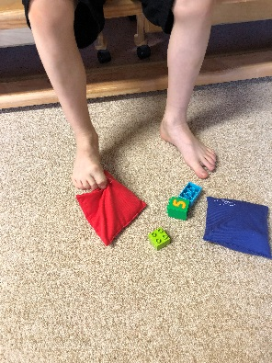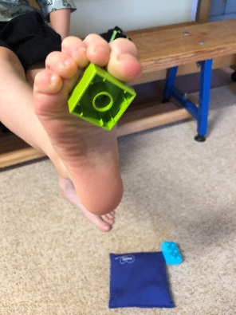
4. Художник- берем пальцами ног карандаш, рисуем на листке бумаги (листок лежит на полу).
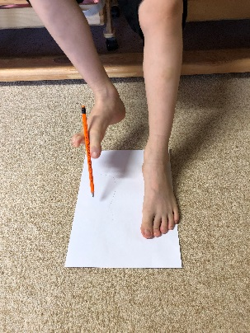
5. Гусеница- ставим стопы вместе, продвигаемся в перед с помощью сжимания пальцев ног.
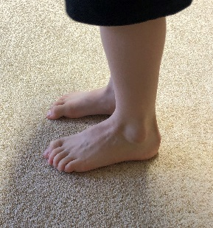
6. Кораблик- сидя, ложем ноги в бабочку, соединяя стопы, начинаем медленно выпрямлять ноги, до максимального положения чтобы стопы были прижаты.
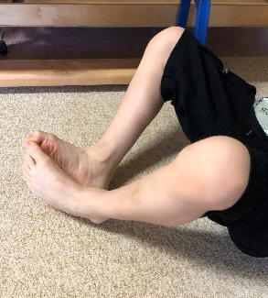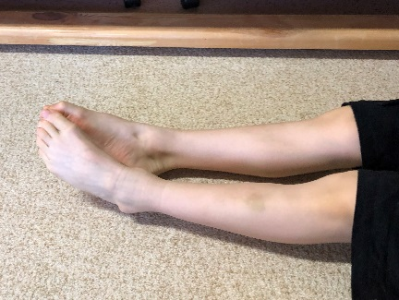
7. Мельница- поочередно поднимаем ноги, тянем носок максимально вперёд и рисуем круги в воздухе.
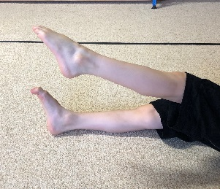
8. Окно- стоя на полу развести ноги в стороны, не отрывая подошв от пола.
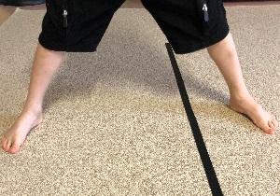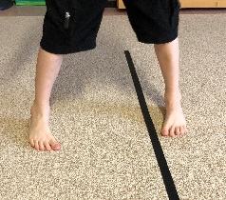

9. Барабанщик- сидя, не касаясь пятками пол, стучать пальцами ног по полу, в процессе выполнения постепенно выпрямляем ноги в коленном суставе.
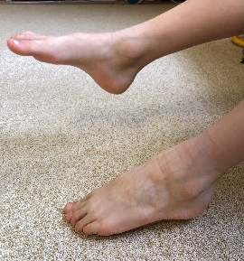
10. Хождение на пятках- ходьба на пятках не касаясь пола подошвой и пальцами ног.
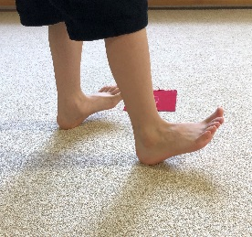

Инструктор по ФИЗО
Крутов Сергей Владимирович

